Gâteau salé à la ricotta

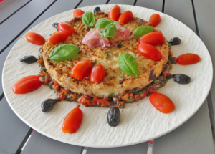 Pour 6 à 8 Croquants-Gourmands :
Le gâteau :
- 500 g de ricotta
- 70 g de parmesan fraîchement râpé
- 2 œufs
- 8 tomates séchées confites
- 8 olives noires à la grecque
- 2 càs de basilic ciselé finement
- piment d'Espelette
- sel & poivre du moulin
1 moule à manqué de 20 cm de diamètre tapissé de papier cuisson
Préchauffage du four four à 180°C 
La deuxième fois j'ai voulu parsemer le fond et les côtés du moule avec de la chapelure mais je ne le conseille pas.
Dénoyauter les olives et les couper en petits dés.
Couper les tomates en petits dés également.
Mettre dans un saladier la ricotta et la mélanger avec le parmesan, les œufs, le basilic, le piment d'Espelette.
Ajouter les olives et les tomates.
Mélanger. Saler si besoin & poivrer au goût.
Verser la préparation dans le moule et laisser cuire 35 à 40 minutes.
Laisser refroidir.

La vinaigrette de tomate :
- 2 tomates
- 4 cà s de ciboulette hachée
- 2 càs de vinaigre balsamique
- 6 càs d'huile d'olive
- sel & poivre du moulin
Peler et épépiner les tomates.
Les couper en tout petits dés.
Ajouter la ciboulette, le vinaigre, l'huile d'olive.
Assaisonner de sel et de poivre.

Accompagnement :
- 6 tranches fines de jambon de Parme
- Tomates cerises ou cœurs de pigeons
- Feuilles de basilic
- olives niçoises
Démouler le gâteau sur le plat de service.
Décorer avec tous les éléments.
Le gâteau est riche, le servir en petites parts, à température ambiante avec la vinaigrette.

